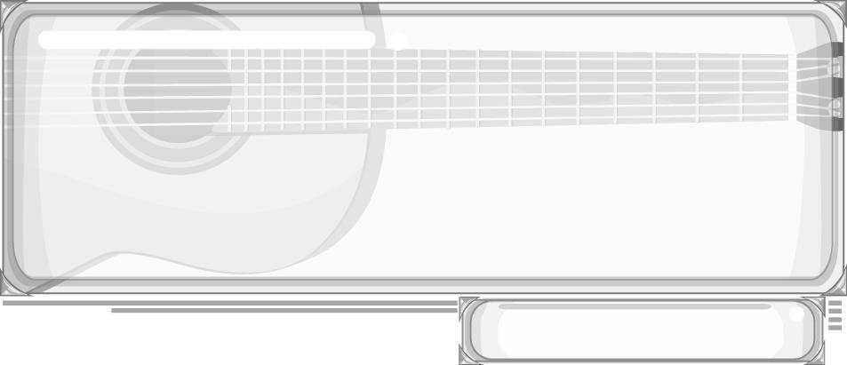
ชั้นประถมศึกษาปีที่ 6 เวลา 1 ชั่วโมง

หน่วยการเรียนรู้ที่ 5 การวิเคราะห์เพลงและหลักการฟังเพลง
แผนการจัดการเรียนรู้ที่ 17 หลักการฟังเพลง

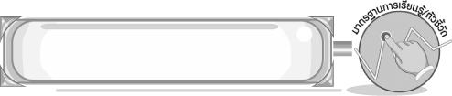
มาตรฐานการเรียนรู้
มาตรฐานการเรียนรู้/ตัวชี้วัด
ศ 2.1 เข้าใจและแสดงออกทางดนตรีอย่างสร้างสรรค์ วิเคราะห์ วิพากษ์วิจารณ์คุณค่าดนตรี ถ่ายทอดความรู้สึก ความคิดต่อดนตรีอย่างอิสระ ชื่นชม และประยุกต์ใช้ในชีวิตประจำวัน
ตัวชี้วัด
ศ 2.1 ป.6/5 บรรยายความรู้สึกที่มีต่อดนตรี
ศ 2.1 ป.6/6 แสดงความคิดเห็นเกี่ยวกับทำนองจังหวะ การประสานเสียงและคุณภาพเสียงของเพลงที่ฟัง
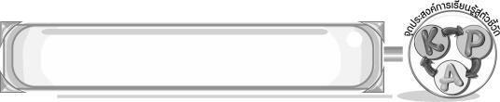
จุดประสงค์การเรียนรู้สู่ตัวชี้วัด

1. อธิบายการวิเคราะห์เพลงได้ (K)
2. ฟังเพลงตามหลักการฟังเพลงได้ (P)
3. เห็นประโยชน์ของการวิเคราะห์เพลง (A)
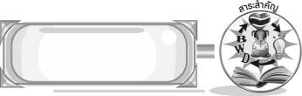
สาระสำคัญ

การศึกษาหลักการฟังเพลงทำให้เกิดความซาบซึ้งในการฟังเพลงและทำให้ผู้ฟังเพลงเข้าใจความหมาย อารมณ์ของบทเพลงมากขึ้น
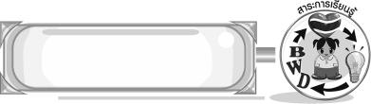
สาระการเรียนรู้

หลักการฟังเพลง



คุณลักษณะอันพึงประสงค์

ใฝ่เรียนรู้
ตัวชี้วัดที่ 4.1 ตั้งใจ เพียรพยายามในการเรียนและเข้าร่วมกิจกรรมการเรียนรู้

สมรรถนะสำคัญของผู้เรียน

➢ ความสามารถในการใช้ทักษะชีวิต

ชิ้นงานหรือภาระงาน (หลักฐาน ร่องรอยแสดงความรู้)

- แผนภาพความคิดหลักการฟังเพลง
- ชิ้นงานที่ 7 เรื่อง การวิเคราะห์และการฟังเพลง
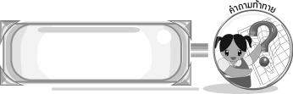
คำถามท้าทาย

➢ นักเรียนชอบฟังเพลงใด และนักเรียนมีเทคนิคในการฟังเพลงอย่างไรเพื่อทำให้เข้าใจบทเพลง
มากขึ้น
การจัดกิจกรรมการเรียนรู้

1. ครูให้นักเรียนฟังเพลงเขมรไทรโยค จากนั้นให้นักเรียนร่วมกันแสดงความคิดเห็น โดยครูใช้คำถาม ดังนี้
➢ เพลงนี้มีจังหวะอย่างไร (ช้า/ปานกลาง/เร็ว)
➢ เพลงนี้มีความหมายเกี่ยวกับอะไร (ตัวอย่างคำตอบ การบรรยายธรรมชาติที่สวยงาม)
➢ เพราะเหตุใดนักเรียนจึงเข้าใจความหมายของเพลง (ตัวอย่างคำตอบ เพราะตั้งใจ
ฟังเพลง)
➢ ถ้าไม่ตั้งใจฟังเพลงจะเกิดผลอย่างไร (ตัวอย่างคำตอบ ฟังเพลงไม่รู้เรื่อง ไม่เข้าใจ)
2. ครูให้นักเรียนศึกษาความรู้เรื่อง หลักการฟังเพลง และให้นักเรียนร่วมกันแสดงความคิดเห็น
โดยครูใช้คำถาม ดังนี้
➢ ทำไมมนุษย์ต้องฟังเพลง (ตัวอย่างคำตอบ เพื่อผ่อนคลาย เพื่อความสนุกสนาน)
➢ ถ้านักเรียนฟังเพลงด้วยความตั้งใจจะเกิดผลอย่างไร (ตัวอย่างคำตอบ วิเคราะห์ความไพเราะของเพลงได้ถูกต้องและเกิดความซาบซึ้งในการฟังเพลง)
➢ สิ่งใดควรทราบก่อนการฟังเพลง (ชื่อผู้ประพันธ์และนักร้อง)
➢ เพื่อให้มีทักษะการตีความหมายอารมณ์ จังหวะและทำนองของเพลงมากขึ้นควรทำอย่างไร (ตัวอย่างคำตอบ ฝึกการฟังเพลงบ่อย ๆ )
จากนั้นครูนำคำตอบที่ได้มาเขียนสรุปเป็นแผนภาพบนกระดาน ดังตัวอย่างต่อไปนี้



ทำให้มีทักษะในการ
ตีความหมายเพลง
ทำให้เกิดความซาบซึ้งในการฟังเพลง
ทำให้ทราบชื่อผู้ประพันธ์และผู้ร้อง
ฟังเพลงด้วยความตั้งใจจะ
ทำให้วิเคราะห์เพลงได้ถูกต้อง
ทำให้ทราบว่าบทเพลง
มีความสอดคล้องกับจังหวะทำนอง



หลักการฟังเพลง

3. ให้นักเรียนแบ่งกลุ่ม กลุ่มละ 5 คน ร่วมกันสรุปหลักการฟังเพลงที่ถูกต้องลงในแผนภาพพร้อมทั้งบอกผลที่เกิดขึ้นถ้าปฏิบัติตามและไม่ปฏิบัติตาม จากนั้นให้แต่ละกลุ่มออกมานำเสนอแผนภาพหน้าชั้นเรียน โดยครูเป็นผู้ตรวจสอบความถูกต้องและให้เพื่อนกลุ่มอื่น ๆ ร่วมกันแสดงความคิดเห็นและให้คำแนะนำจนครบทุกกลุ่ม
4. ให้นักเรียนทุกคนจินตนาการว่าตนเองเป็นนักแต่งเพลง แล้วให้นักเรียนแต่ละคนเลือกแต่งเพลงโดยจะให้มีความหมายเกี่ยวกับอะไร มีจังหวะอย่างไร รู้สึกอย่างไรถ้าได้เป็นนักแต่งเพลงและสอดแทรกคุณธรรมเรื่องใด จากนั้นครูให้นักเรียนแต่ละคนนำเสนอผลงานของตนเองทีละคนจนครบทุกคน
5. ให้นักเรียนและครูร่วมกันสรุปความรู้ ดังนี้
➢ การศึกษาหลักการฟังเพลงทำให้เกิดความซาบซึ้งในการฟังเพลงและทำให้ผู้ฟังเพลงเข้าใจความหมาย อารมณ์ของบทเพลงมากขึ้น
6. ให้นักเรียนร่วมกันแสดงความคิดเห็น โดยครูใช้คำถามท้าทาย ดังนี้
➢ นักเรียนชอบฟังเพลงใด และนักเรียนมีเทคนิคในการฟังเพลงอย่างไรเพื่อทำให้เข้าใจ
บทเพลงมากขึ้น
7. ให้นักเรียนทำชิ้นงานที่ 7 เรื่อง การวิเคราะห์และการฟังเพลง


การจัดบรรยากาศเชิงบวก

- ให้นักเรียนแสดงความคิดเห็นเกี่ยวกับการฟังเพลงอย่างอิสระ
- ให้นักเรียนแสดงความคิดเห็นอย่างอิสระ
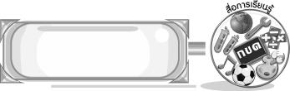
สื่อการเรียนรู้

- ชิ้นงานที่ 7 เรื่อง การวิเคราะห์และการฟังเพลง
- เครื่องเล่นแถบบันทึกเสียง
- แถบบันทึกเสียง
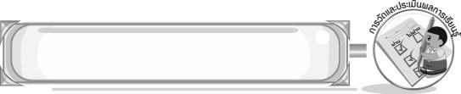
การวัดและประเมินผลการเรียนรู้

1. วิธีการวัดและประเมินผล
1.1 สังเกตพฤติกรรมของนักเรียนในการเข้าร่วมกิจกรรม
1.2 สังเกตพฤติกรรมของนักเรียนในการเข้าร่วมกิจกรรมกลุ่ม
1.3 ตรวจชิ้นงานที่ 7
2. เครื่องมือ
2.1 แบบสังเกตพฤติกรรมการเข้าร่วมกิจกรรม
2.2 แบบสังเกตพฤติกรรมการเข้าร่วมกิจกรรมกลุ่ม
3. เกณฑ์การประเมิน
3.1 การประเมินพฤติกรรมการเข้าร่วมกิจกรรม
ผ่านตั้งแต่ 2 รายการ ถือว่า ผ่าน
ผ่าน 1 รายการ ถือว่า ไม่ผ่าน
3.2 การประเมินพฤติกรรมการเข้าร่วมกิจกรรมกลุ่ม
คะแนน 9-10 ระดับ ดีมาก
คะแนน 7-8 ระดับ ดี
คะแนน 5-6 ระดับ พอใช้
คะแนน 0-4 ระดับ ควรปรับปรุง
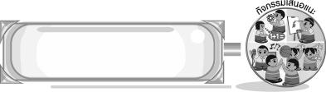
กิจกรรมเสนอแนะ

ให้นักเรียนเลือกเพลงที่ชอบพร้อมทั้งวิเคราะห์เพลงและบอกหลักการฟังเพลงของตนเอง จากนั้นให้ออกมานำเสนอหน้าชั้นเรียน

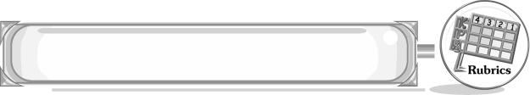
การประเมินผลตามสภาพจริง (Rubrics)

การประเมินชิ้นงานที่ 7 ให้ผู้สอนพิจารณาจากเกณฑ์การประเมินผลตามสภาพจริง (Rubrics)
เรื่อง วิเคราะห์เพลงที่ฟังและบรรยายความรู้สึกของเพลงที่ฟัง

เกณฑ์การประเมิน | ระดับคะแนน
เกณฑ์การประเมิน | 4 | 3 | 2 | 1
วิเคราะห์เพลงที่ฟังและบรรยายความรู้สึกของเพลงที่ฟัง | วิเคราะห์เพลงที่ฟังและบรรยายความรู้สึกของเพลงที่ฟังได้สัมพันธ์กับหัวข้อที่กำหนดและแตกต่างจากที่ครูยกตัวอย่าง มีการเชื่อมโยงให้เห็นถึงความสัมพันธ์กับตนเองและผู้อื่น | วิเคราะห์เพลงที่ฟังและบรรยายความรู้สึกของเพลงที่ฟังได้สัมพันธ์กับหัวข้อที่กำหนดและแตกต่างจากที่ครูยกตัวอย่างแต่เชื่อมโยงให้เห็นเฉพาะตนเอง | วิเคราะห์เพลงที่ฟังและบรรยายความรู้สึกของเพลงที่ฟังได้สัมพันธ์กับหัวข้อที่กำหนดตามที่ครูยกตัวอย่าง แต่มีการดัดแปลงให้แตกต่าง | วิเคราะห์เพลงที่ฟังและบรรยายความรู้สึกของเพลงที่ฟังได้สัมพันธ์กับหัวข้อที่กำหนดตามที่ครูยกตัวอย่าง


ข้อเสนอแนะของผู้บริหารสถานศึกษา

________________________________________________________________________________________________________________________________________________________________________________________________________________________________________________________________________________________________________________________________________________________________________________________________________________________________________________________________________________________________________________________________________________________________________________________________________________________________________________________________________________________________________________________________________________________________________________________________________________________________________________________________________________________________________________________________________________________________________________________________________________________________________________________________________________________________________________________________________________________________________________________________________________________________________________________________________________________________________________________________________________________________________________________________________________________________________________________________________________________________________________________________________________________________________________________________________________________________________________________________________________________________________________________________________________________________________________________________________________________________________________________________________________________________________________________________________________________________________________________________________________
________________________________________________________________________________________________________________________________________________________________________________________________________________________________________________________________________________________________________________________________________________________________

ลงชื่อ__________________ (ผู้บริหารสถานศึกษา)
(__________________)
_____/_____/_____

บันทึกหลังการสอน

ผลการจัดการเรียนการสอน
________________________________________________________________________________________________________________________________________________________________________________________________________________________________________________________________________________________________________________________________________________________________________________________________________________________________________________________
________________________________________________________________________________________

ปัญหา/อุปสรรค
________________________________________________________________________________________________________________________________________________________________________________________________________________________________________________________________________________________________________________________________________________________________________________________________________________________________________________________________________________________________________________________________________________

แนวทางแก้ไข
________________________________________________________________________________________________________________________________________________________________________________________________________________________________________________________________________________________________________________________________________________________________________________________________________________________________________________________________________________________________________________________________________________

ลงชื่อ__________________ (ผู้บันทึก)
(__________________)
_____/_____/_____

